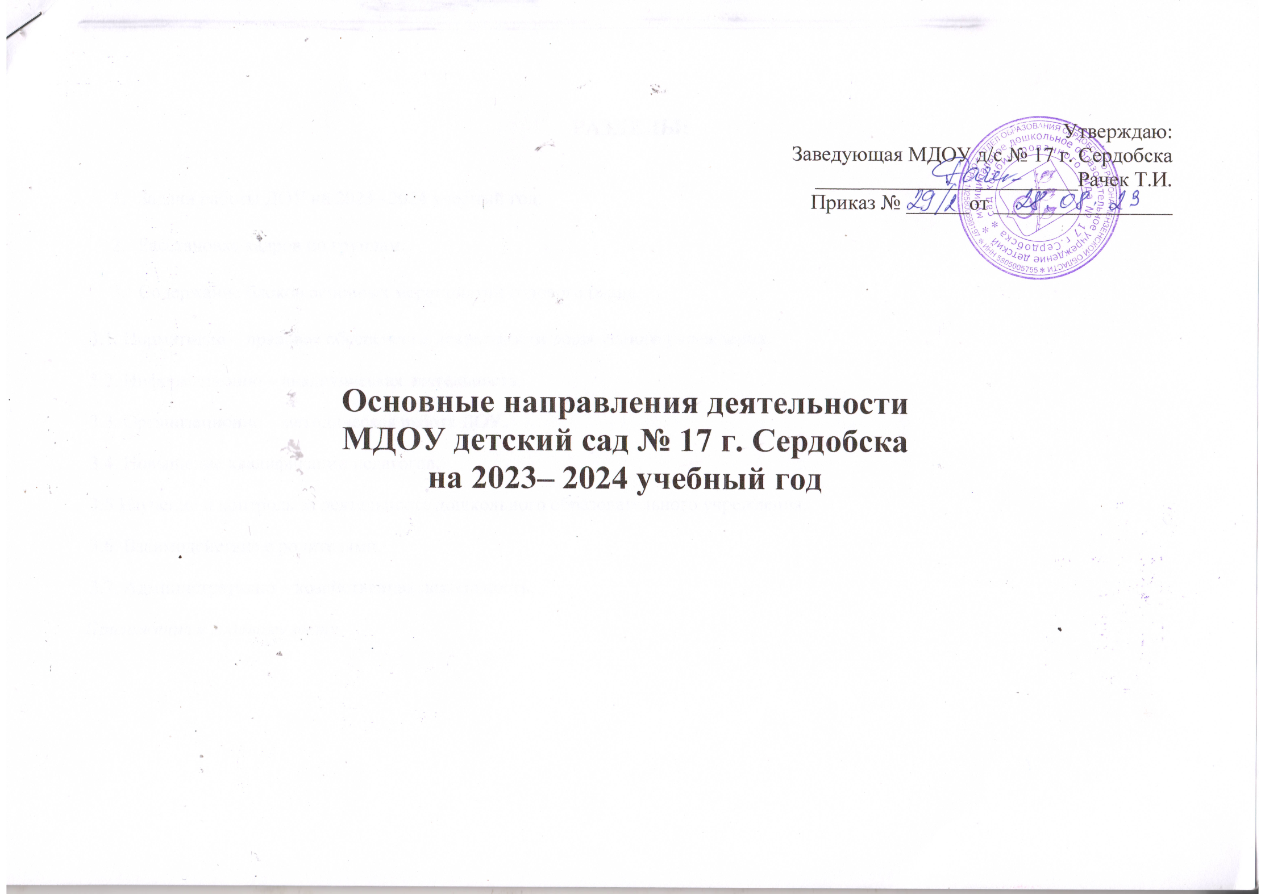
РАЗДЕЛЫ:

- Задачи работы ДОУ на 2023– 2024 учебный год.

- Расстановка кадров по группам.

- Содержание блоков основных мероприятий годового плана.

3.1. Нормативно – правовое обеспечение деятельности дошкольного учреждения.
3.2. Информационно – аналитическая деятельность.
3.3. Организационно – методическая работа ДОУ.
3.4. Повышение квалификации педагогов.
3.5 Изучение и контроль за деятельность дошкольного образовательного учреждения.
3.6. Взаимодействие с родителями.
3.7. Административно – хозяйственная деятельность.
Приложения к годовому плану.

План МДОУ детский сад № 17 (далее ДОУ) составлен в соответствии с законодательством РФ.

    - ЗАДАЧИ РАБОТЫ ДОУ
На основании выводов и результатов анализа деятельности учреждения за прошлый год определены задачи учреждения на 2023 – 2024 учебный год:
ЗАДАЧИ РАБОТЫ:

- Формирование национальных базовых ценностей через организацию игровой, проектной деятельности, вовлечение ребенка в активный процесс познания.

- Совершенствовать работу по обучению грамоте детей дошкольного возраста.

    - РАССТАНОВКА ПЕДАГОГИЧЕСКИХ КАДРОВ ПО ГРУППАМ.
Группы, возраст | ФИО педагогов | Квалификационная категория
Младшая  с 1,5 до 3 лет | Князева Елена Ивановна | 1 категория
 | Малашкина Ирина Александровна | 1 категория
Младшая  с 3 до 4 лет  Средняя  с 4 до 5 лет | Иванова Елена Владимировна | 1 категория
 | Лазарева Елена Геннадьевна | 1 категория
Средняя  с 4 до 5 лет  Старшая  с 5-6 лет | Ольшанская Марина Владимировна | 1 категория
 | Михайлова Марина Владимировна | 1 категория
Старшая компенсирующей направленности  с 6 до 7 лет | Макеева Екатерина Александровна | 1 категория
Подготовительная С 6 до 7 лет | Козлова Елена Семеновна | 1 категория
Разновозрастная группа с 2-7 лет | Плохих Ирина Геннадьевна  Елисеева Татьяна Олеговна | соответствие  1 категория

РАССТАНОВКА МУЗЫКАЛЬНЫХ РУКОВОДИТЕЛЕЙ ПО ГРУППАМ.
Группы,.возраст | ФИО педагогов | Квалификационная категория
старшая, с 5 до 6 лет | Быкова Ольга Викторовна | первая
подготовительная, с 6 до 7 лет
средняя, с 4 до 5 лет
младшая, с 1,5 до 3 лет
младшая, с 3 до 4 лет
подготовительная компенс напр, с 6 до 7 лет
Всего: | 1 музыкальный руководитель | 1 муз рук с - с первой категорией.

РАССТАНОВКА УЧИТЕЛЕЙ – ЛОГОПЕДОВ ПО ГРУППАМ.

Группы, возраст | ФИО педагогов | Квалификационная категория
Подготов компен напр, с 6 до 7 лет | Варламова Татьяна Александровна | 1 категория
Всего: | 1 учитель-логопед | учитель-логопед с 1 категорией.

    - СОДЕРЖАНИЕ БЛОКОВ ПЛАНА ДОУ НА 2023– 2024 УЧЕБНЫЙ ГОД.

  - НОРМАТИВНО – ПРАВОВОЕ ОБЕСПЕЧЕНИЕ ДЕЯТЕЛЬНОСТИ ДОУ.
Цель работы по реализации блока:приведение нормативно-правовой базы учреждения в соответствие с требованиями ФГОС ДОУ. Управление и организация деятельностью учреждения в соответствии с законодательными нормами РФ.
№ п\п | Содержание основных мероприятий | Сроки проведения | Ответствен
1. | Приведение нормативно – правовой базы ДОУ в соответствии с законодательной базой РФ на 2022 – 2023 уч. год. | в течение года | Заведующий
2. | Разработка нормативно – правовых документов, локальных актов в работе учреждения на 2022– 2023 уч. год. | в течение года | Заведующий
3. | Внесение изменений в нормативно – правовые документы по необходимости (распределение стимулирующих выплат, локальные акты, Положения и др.) | в течение года | Заведующий
4. | Разработка текущих инструктажей по ОТ, ТБ и охране жизни и здоровья детей. | в течение года | Зам. зав. по АХР,  зам. зав. по ВМР
5. | Производственные собрания и инструктажи. | в течение года | Зам. зав. по АХР  зам. зав. по ВМР
6. | Приведение в соответствии с требованиями должностных инструкций и инструкций по охране труда работников ДОУ. | в течение года | Зам. зав. по АХР

  - ИНФОРМАЦИОННО – АНАЛИТИЧЕСКАЯ ДЕЯТЕЛЬНОСТЬ
Цель работы по реализации блока: совершенствование и развитие управленческих функций с учетом ФГОС, получение положительных результатов работы посредствам информационно – аналитической деятельности.
№ п\п | Содержание основных мероприятий | Сроки проведения | Ответственн
1. | Деятельность руководителя по кадровому обеспечению. | в течение года | Заведующий
2. | Подведение итогов деятельности ДОУ за 2021– 2022 учебный год, анализ проделанной работы, подведение итогов и выводов, проблемный анализ деятельности образовательного учреждения по направлениям:  - анализ образовательного процесса в ДОУ;  - анализ состояния материально – технической базы;  - анализ реализации инновационных технологий в ДОУ  - анализ педагогических кадров и др.  - анализ заболеваемости детей | август | Зам. зав. по ВМР
3. | Определение ключевых направлений работы учреждения на 2022– 2023учебный год, составление планов, рабочих программ по реализации данной работы. | август | Зам. зав. по ВМР педагоги.
4. | Составление перспективных планов работы учреждения, разработка стратегии развития ДОУ на основе анализа работы учреждения. | август | Зам. зав. по ВМР
5. | Составление перспективных планов образовательной работы педагогов | август | Педагоги ДОУ
6. | Проведение педсоветов, инструктажей, и др. форм информационно – аналитической деятельности. | в течение года | Зам. зав. по ВМР педагоги
7. | Организация взаимодействия между всеми участниками образовательного процесса: дети, родители, педагоги. | в течение года | Зам. зав. по ВМР педагоги

3.3 ОРГАНИЗАЦИОННО – МЕТОДИЧЕСКАЯ РАБОТА
Цель работы по реализации блока: совершенствование работы учреждения в целом, педагогического коллектива, работы с родителями, выявление уровня реализации годовых и других доминирующих задач деятельности ДОУ; совершенствование и развитие, получение положительных результатов работы посредствам педагогической деятельности.
№ п\п | Содержание основных мероприятий | Сроки проведения | Ответственн
1. | Педагогический совет №1  Установочный № 1«Планирование деятельности детского сада в новом учебном году»  Цель: активизировать деятельность педагогического коллектива в процессе планирования работы детского сада.  Подготовка и проведение педагогического совета:  - Подготовка и оформление документации в группах;  - Подбор методической литературы, рекомендаций, пособий в помощь педагогам для проведения мероприятий для реализации годовых задач в соответствии с ФГОС;  - Ознакомление коллектива с новым планом ДОУ на 2023-2024учебный год, внесение изменений, планом реализации программ ДО, расписания НОД, графиков НОД, курсовой переподготовки, прохождения аттестации;  - Ознакомление коллектива с планом профилактических мероприятий в условиях распространения новой коронавирусной инфекции.  - Подготовка отчётов о летней оздоровительной работе с детьми (разработка презентаций, фотовыставки);  - Подготовка к смотру «Готовность групп к новому году». | август | Заведующий  Зам. зав. по ВМР.
 | Педагогический совет № 2  Тематический по 1 годовой задаче.  Цель: Знакомство с дополнениями и изменениями в программе.  Подготовка:  - Подготовка списка рекомендуемой литературы для изучения педагогами;  - Подготовка сообщений, докладов и материалов по данной теме; | январь | Заведующий  Зам. зав. по ВМР
 | Педагогический совет № 3  Тематический по 2 годовой задаче  Подготовка:  - Подготовка списка рекомендуемой литературы для изучения педагогами;  - Подготовка сообщений, докладов и материалов по данной теме;  - Проведение тематического контроля «Оценка эффективности работы с детьми по освоению образовательной области «Социально-коммуникативное развитие» | март | Заведующий  Зам. зав. по ВМР
 | Педагогический совет № 4  Итоговый «Анализ образовательной деятельности за 2023-2024 учебный год»  Цель: Анализ и подведение итогов учебного года, утверждение плана работы на летний оздоровительный период.  Подготовка:  - Проведение мониторинга детского развития и образовательного процесса;  - Анализ подготовки детей подготовительной группы к школьному обучению;  - Составление планов работы на летний оздоровительный период;  - Анкетирование воспитателей по итогам методической работы в течение учебного года. | май | Заведующий  Зам. зав. по ВМР
2. | Консультации:  - Что такое базовые ценности российского народа.  - Условия в ДОУ по приобщению детей дошкольного возраста к базовым ценностям российского народа.  - Базовые ценности гражданско-патриотического воспитания.  - Базовые культурно-познавательные ценности.  - Базовые нравственно- трудовые ценности.  - Формирование читательской грамотности старших дошкольников.  - Методы заучивания стихотворений.  - Логопедические сказки: от коррекции звукопроизношения до формирования предпосылок ранней читательской грамотности дошкольников с ОВЗ»  Семинары-практикумы:  - По базовым ценностям российского народа.  - Приемы обучения грамоте. | в течение года | Заведующий  Зам. зав. по ВМР
3. | Мастер - классы:  - «Калейдоскоп творческих находок» (современные игровые технологии в развивающем образовании дошкольников) | в течение года | Зам. зав. по ВМР
4. | Коллективные просмотры. Взаимное посещение педагогов (уровень района):  - Открытое мероприятие (по плану РМО).  - Рассказывание по картине «Зимние забавы» (речевое развитие)  - Составление рассказа по картине (речевое развитие) | апрель
5. | Смотры – конкурсы:  - Смотр –конкурс по базовым ценностям российского народа.  - Смотр-конкурс на лучшую РППС по развитию речи.  - Смотр-конкурс «Снежные узоры»  - Фестиваль «Радуга талантов» (чтение стихотворений, постановка сказок, проектная деятельность)  - Конкурс чтецов стихотворений. | в течение года | Зам. зав. по ВМР
6. | Конкурсы, выставки с детьми:  - Выставка детских работ «Дары осени»  - Выставка детских работ «Любимый человек в детском саду!»(ко Дню дошкольного работника)  - Выставка детских работ ко Дню Отца (октябрь)  - Выставка детских работ «Мамочка любимая!»  - Выставка детских работ «Зимние забавы»  - Выставка детских работ поделок «Мужество, доблесть и честь»  - Выставка поделок «Для любимой мамочки»  - Выставка рисунков «Рукотворное чудо»  - Выставка рисунков «Российский космос»  - Выставка рисунков и поделок на тему Победы в ВОВ.  - Выставка рисунков «Спорт – наш друг!»  - Выставка рисунков «До свидания, детский сад!»  - Мир, в котором мы живем! (ко Дню защиты детей»
7. | Акции:  - Встреча с инспектором ГИБДД.  - Фото-экскурсия по родному поселку.  - Мои добрые дела (ко Дню пожилого человека)  - «День Птиц»  - «Никто не забыт, ничто не забыто» (экскурсия к ветерану).  - Митинг-возложение к Братской могиле. | в течение года | Зам. зав. по ВМР
8. | Мероприятия по внедрению ФОП ДО  Консультации:  - Проведение мероприятий в рамках внедрения и реализации ФОП ДО на 2023-2024 уч год  - ФОП ДО и ФГОС ДО. Презентация.  - Оценка готовности педагогов по реализации ФОП ДО  - Изменения РППС в группах в соответствии с ФОП ДО  - Организация и проведение педагогической диагностики в соответствии с ФОП ДО.  Лекции:  - Бережнова О.В. «ФОП дошкольного образования: новая политика в программном обеспечении»  - Скоролупова О.В. «Внедрение ФОП дошкольного образования : конструируем модели методического обеспечения»

3.4. ПОВЫШЕНИЕ КВАЛИФИКАЦИИ ПЕДАГОГОВ.

Цель работы:организовать эффективную кадровую политику, позволяющую реализовать сопровождение по внедрению ФГОС ДОУ. Повышение профессиональной компетентности педагогов, совершенствование педагогического мастерства.
№ п\п |  | Содержание основных мероприятий |  | Сроки проведения | Ответсвенн
1. |  | Планирование работы, отслеживание графиков курсовой подготовки.  Составление банка данных (и обновление прошлогодних данных) о прохождении педагогами курсовой подготовки. |  | сентябрь | Зам завед по ВМр
2. |  | Участие педагогических работников в семинарах, вебинарах, консультациях регионального и муниципального уровня. |  | В течение года | Педагоги ДОУ
3. |  | Создание и ведение персональных сайтов и блогов воспитателей. |  | В течение года | Педагоги ДОУ
4. |  | Посещение педагогами методических объединений детского сада и района. |  | По плану МО и РМО. | Педагоги ДОУ
5. |  | Организация работы педагогов по самообразованию. |  | В течение года | Педагоги ДОУ
6. |  | Подписка литературных, методических и других печатных изданий в МКДОУ.  Приобретение новинок методической литературы в течение года. |  | В течение года | Педагоги ДОУ
7. |  | Изучение содержания инновационных программ и технологий педагогическим коллективом, посредством разнообразных форм методической работы. |  | В течение года | Педагоги ДОУ

ПЛАН ФИЗКУЛЬТУРНЫХ РАЗВЛЕЧЕНИЙ НА 2023-2024УЧ.ГОД

Дата | Мероприятия | Ответственный
сентябрь | Спортивное развлечение «Веселые старты» | воспитатели
октябрь | Физкультурный досуг «В стране здоровячков» | воспитатели
ноябрь | Физкультурный досуг «Красный, желтый, зеленый» | воспитатели
январь | Спортивное развлечение «Зимние забавы» | воспитатели
февраль | Спортивный праздник к 23 февраля «Как солдаты мы шагаем» | воспитатели
март | Физкультурный досуг « Все профессии нужны, все профессии важны» | воспитатели
апрель | Спортивно-театрализованное развлечение «Шире круг» | воспитатели
май | Спортивный праздник «Мама, папа, я – спортивная семья» | воспитатели

СЕТКА ПРОВЕДЕНИЯ МУЗЫКАЛЬНЫХ РАЗВЛЕЧЕНИЙ, ПРАЗДНИКОВ

Месяц | Мероприятия
Сентябрь | Праздник «День знаний – 1 сентября»  Развлечение по правилам дорожного движения «Путешествие в страну Светофорию»  Праздник «День дошкольного работника»
Октябрь | Праздничный концерт ко дню пожилого человека «Бабушка рядышком с дедушкой»  Осенний праздник «Волшебница – Осень»
Ноябрь | Концерт ко Дню Матери «Рябиновые бусы»
Декабрь | Развлечение игра – путешествие «Что было до …»  Новогодний праздник «Новогодние приключения»
Январь | Игра – викторина «Веселая поэзия, любимая детьми» по произведениям К.Чуковского  Спектакль «Заюшкина избушка»
Февраль | Развлечение «Честная Масленица – широкая боярыня»  Досуг «Будем в армии служить»
Март | Праздник, посвященный 8 Марта «Мамин день»  Познавательно-развлекательное мероприятие по мотивам русского фольклора «Приди, Весна, приди Красна»  Мероприятие «Неделя добра» (школьники в гостях у дошколят)
Апрель | Развлечение ко дню смеха «Апрельский переполох»  Развлечение «Пасха»  Развлечение «Праздник волшебной воды»
Май | Праздник, посвященный Дню Победы «Мир на всей планете»  Праздник «Выпускной бал в детском саду»

3.5. ВЗАИМОДЕЙСТВИЕ С РОДИТЕЛЯМИ.
Цель работы по реализации блока: оказание родителям практической помощи в повышении эффективности воспитания, обучения и развития детей
№ п\п | Основные мероприятия | Сроки проведения | Отвественн
1. | Сбор банка данных по семьям воспитанников  Социологическое исследование социального статуса и психологического микроклимата семьи:  - анкетирование, наблюдение, беседы | Июль - сентябрь | Педагоги
2. | Нормативно-правовое обеспечение  Создание пакета нормативно-правовой документации, обеспечивающей сотрудничество с родителями в период введения ФГОС в ДОУ | Сентябрь | Заведующий
3. | Наглядная педагогическая пропаганда  - Оформление папок - передвижек:  - по вопросам воспитания и обучения;  - по вопросам оздоровительной работы;  - по вопросам безопасности детей.  - Размещение информации на официальном сайте детского сада | в течение года | Зам завед по ВМР
4. | Выставки  - Оформление праздничных газет и поздравлений;  - Оформление фотовыставок;  - Оформление выставок детских работ;  - Оформление выставок совместного творчества родителей и детей. | в течение года | Педагоги
5. | Праздники и развлечения, конкурсы, проекты | в течение года | Педагоги, музыкальные руководители, учитель – логопед.
6. | Помощь родителей учреждению  - Участие в субботниках;  - Участие в ремонте групповых помещений;  - Привлечение родителей к благоустройству территории ДОУ. | в течение года | Заведующий  Зам по АХР
7. | Общие родительские собрания:  - «Цели и задачи на новый учебный год. Безопасность и здоровье наших детей»;  - Собрание по плану. | в течение года | Заведующий

Темы родительских собраний по группам на 2023-2024 учебный год

ГРУППА | 1 СОБРАНИЕ | 2 СОБРАНИЕ | 3 СОБРАНИЕ | 4 СОБРАНИЕ
Ранний возраст | «Давайте познакомимся! Адаптация детей и взаимодействие детского сада с семьей» | По 1 годовой задаче | По 2 годовой задаче | «Мы выросли»
Старший возраст | «Начало учебного года – новый этап в жизни воспитанников старшей группы. Безопасность детей» | По 1 годовой задаче | По 2 годовой задаче | «Как повзрослели и чему научились наши дети за этот год»
Подготовительные к школе | «Начало учебного года – новый этап в жизни воспитанников старшей группы. Безопасность детей» | По 1 годовой задаче | По 2 годовой задаче | «Наши успехи. Подведение итогов»
Группы компенсирующей направленности | В соответствии с планом учителя-логопеда.

3. 6 АДМИНИСТРАТИВНО – ХОЗЯЙСТВЕННАЯ ДЕЯТЕЛЬНОСТЬ ДОУ
Цель работы по реализации блока: укрепление материально – хозяйственной базы учреждения, создание благоприятных условий для воспитания, развития детей дошкольного возраста
№ п\п | Содержание основных мероприятий | Сроки проведения | Отвественн
1 | Промывка системы отопления | Май | Зам. зав. по АХР
2 | Работа по благоустройству территории  (покраска участков, уборка территории) | Май  Октябрь | Зам. зав. по АХР
3 | Организация и проведение ремонтно-строительных работ в ДОУ:  -косметический ремонт зданий и сооружений | Июнь | Заведующий  зам. зав. по АХР
4 | Подготовка к сдаче ДОУ к новому учебному году | Август | Заведующий  зам. зав. по АХР
5 | Инвентаризация в ДОУ | Август | Зам. зав. по АХР
6 | Заготовка овощей на осенне - зимний период | Август - Октябрь | Зам. зав. по АХР
7 | Приобретение кухонной и столовой посуды | Сентябрь | Зам. зав. по АХР
8 | Организация учебы по ОТ и ППБ | Сентябрь | Зам. зав. по АХР
9 | Организация работ по подготовке помещений ДОУ на зимний период | Октябрь | Зам. зав. по АХР
10 | Обогащение ППРС среды ДОУ | В течение года | Заведующий зам.  зав. по ВМР
11 | Текущие ремонтные работы | В течение года | Зам. зав. по АХР
12 | Взаимодействие с обслуживающими организациями | В течение года | Зам. зав. по АХР
13 | Проведение инструктажей по ОТ, ППБ | По графику | Зам. зав. по АХР
14 | Приемка ДОУ к новому учебному году | Август | Комиссия

*Годовой план может редактироваться в течении учебного года

